Лек 14.Реле актуаторы
Реле (фр. relais) - электрлік немесе электрлік емес кіріс әсерлерінің берілген өзгерістері кезінде электр тізбегін тұйықтауға немесе ашуға арналған электрлік немесе электрондық құрылғы (кілт).
Әдетте, бұл термин электромагниттік релені білдіреді-электр тогының релесін орамаға берген кезде механикалық электр байланыстарын жабатын және/немесе ашатын электромеханикалық құрылғы, ол магнит өрісін тудырады, бұл ферромагниттік якорь релесінің контактілермен механикалық түрде қозғалуына және контактілердің кейіннен қозғалуына әкеледі.сыртқы электр тізбегін коммутациялайды.
Электромеханикалық реле-Шмитттің электромеханикалық триггері.
Автомобильдің бұрылу көрсеткіштері мен авариялық сигнал беру Реле-үзгіш (ВАЗ-2109)
Көбінесе реле белгілі бір электр шамасын өзгерткен кезде контактілерді жабатын немесе ашатын әртүрлі құрылғылар деп аталады. Бұл, мысалы, температураға сезімтал құрылғылар (жылу релесі), жарықтандыру (Фото реле), дыбыстық қысым деңгейі (акустикалық реле) және т.б. сондай-ақ, реле көбінесе әртүрлі таймерлер деп аталады, мысалы, автомобильдің бұрылу көрсеткішінің таймері, әртүрлі құрылғылар мен құрылғыларды қосу/өшіру таймерлері, мысалы, тұрмыстық техника (уақыт релесі).

Оптореле (қатты күй релесі) деп аталатын электронды қатты күйдегі жартылай өткізгіш құрылғылар класы бар, бұл құрылғылар осы мақалада қарастырылмайды.

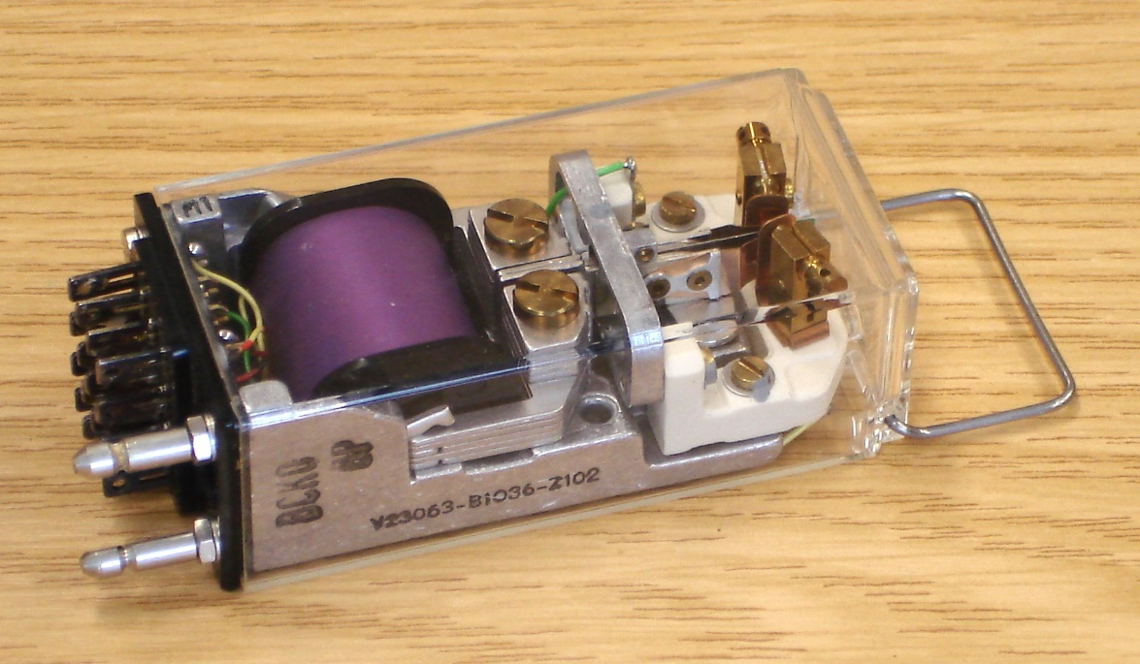

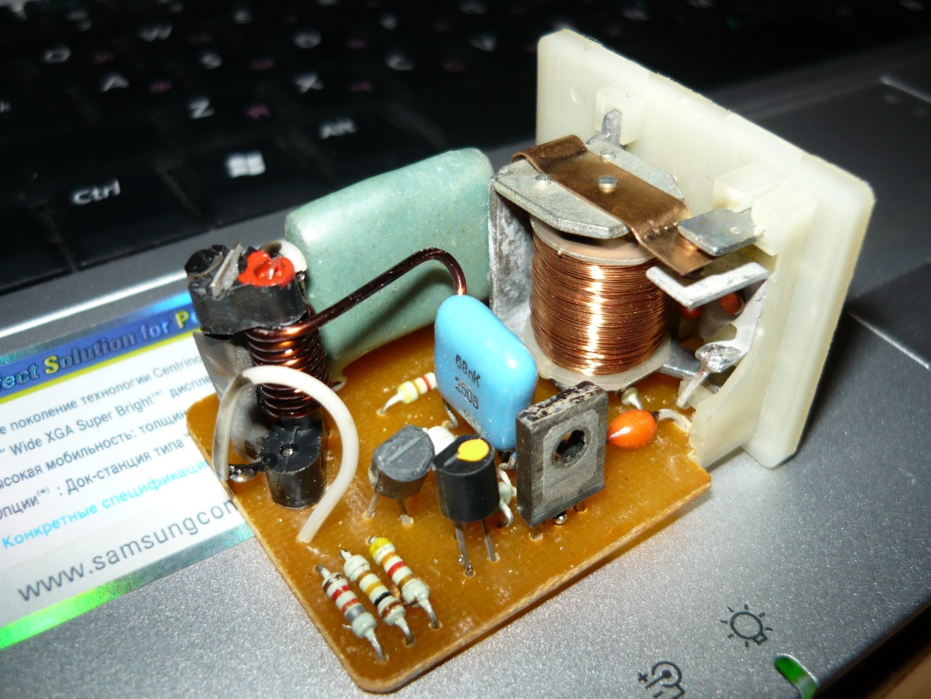

Электромагниттік реле құрылғысы
Реленің жұмыс принципі, жоғарғы жағы — реленің қалыпты (қуатсыз) күйі, төменгі жағы — реленің қосылған күйі.
1-электромагнит (ферромагниттік өзекпен орау);
2-жылжымалы якорь;
3-байланыс жүйесі (қосқыш).
Электромагниттік реленің негізгі бөліктері: электромагнит, арматура және қосқыш. Электромагнит-бұл ферромагниттік магнитті жұмсақ материалдан жасалған катушкаға оралған электр сымы. Арматура-бұл әдетте магниттік материалдан жасалған пластина, контактілерге әсер ететін итергіштер арқылы.
1-электромагнит (ферромагниттік өзекпен орау);
2-жылжымалы якорь;

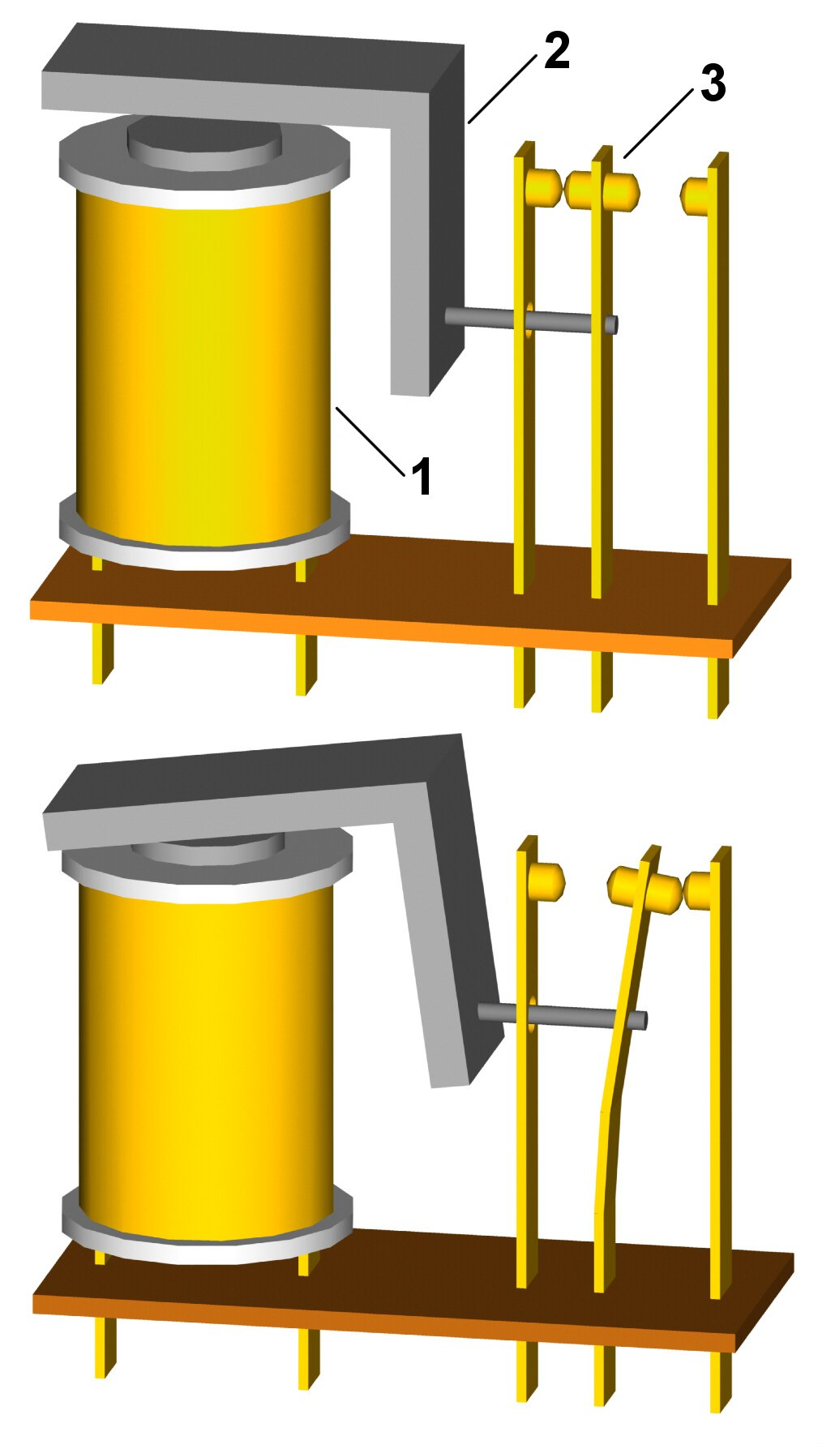
1-электромагнит (ферромагниттік өзекпен орау); 2-жылжымалы якорь; 3-байланыс жүйесі (қосқыш)
Электромагниттік реленің жұмысы ток катушкасының бұрылыстары арқылы өткен кезде металл ядрода пайда болатын электромагниттік күштерді қолдануға негізделген. Реле бөліктері негізге орнатылып, қақпақпен жабылады. Электромагнит өзегінің үстінде бір немесе бірнеше байланысы бар жылжымалы якорь (пластина) орнатылған. Олардың қарама-қарсы жағында тиісті жұпталған бекітілген контактілер орналасқан.

Бастапқы қалыпта якорь серіппемен ұсталады. Басқару сигналын беру кезінде электромагнит арматураны тартады, оның күшін жеңеді және реле дизайнына байланысты контактілерді жабады және/немесе ашады. Басқару кернеуін өшіргеннен кейін серіппе якорьді бастапқы күйіне қайтарады. Кейбір модельдерде Электронды элементтер енгізілуі мүмкін. Бұл реленің нақты жұмыс істеуі үшін катушканың орамасына қосылған резистор немесе ұшқын мен кедергіні азайту үшін контактілерге параллель конденсатор немесе электромагниттік индукцияның әсерінен реле орамасындағы кернеуді блоктауға қызмет ететін жартылай өткізгіш диод.

Басқарылатын тізбек басқарушымен ешқандай байланысы жоқ, яғни олар бір-бірінен гальваникалық түрде оқшауланған (электротехникада "құрғақ байланыс"термині қолданылады). Сонымен қатар, басқарылатын тізбекте токтың мөлшері басқарушыға қарағанда әлдеқайда көп болуы мүмкін. Басқару сигналының көзі болуы мүмкін: төмен ток электр тізбектері (мысалы, қашықтан басқару), әртүрлі датчиктер (Жарық, қысым, температура және т.б.) және аз ток және/немесе кернеу беретін басқа құрылғылар. Осылайша, реле электр тізбегіндегі дискретті ток, кернеу және қуат күшейткішінің рөлін атқарады. Реленің Бұл қасиеті, айтпақшы, алғашқы дискретті (сандық) компьютерлерде кеңінен қолданылды. Кейіннен, сандық есептеудегі реле алдымен шамдармен, содан кейін транзисторлармен және чиптермен ауыстырылды — негізгі (коммутациялық) режимде жұмыс істейді. Қазіргі уақытта нанотехнологияны қолдана отырып, релелік компьютерлерді қайта құру әрекеттері жасалуда.

Қазіргі уақытта электроника мен электротехникада реле негізінен үлкен токтарды басқару үшін қолданылады. Шағын токтары бар тізбектерде транзисторлар немесе тиристорлар басқару үшін жиі қолданылады.

Өте үлкен токтармен жұмыс жасағанда (ондаған-жүздеген ампер; мысалы, электролиз әдісімен металды тазарту кезінде), басқарылатын тізбектің контактілері үлкен түйіспелі аймақпен орындалады және майға батырылады ("май жасушасы"деп аталады).

Реле әлі күнге дейін тұрмыстық электр техникасында, әсіресе электр қозғалтқыштарын автоматты түрде қосу және өшіру үшін (іске қосу релесі), сондай-ақ автомобильдердің электр тізбектерінде кеңінен қолданылады. Мысалы, іске қосу релесі міндетті түрде тұрмыстық тоңазытқышта, сондай-ақ кір жуғыш машиналарда болады. Бұл құрылғыларда реле электроникаға қарағанда әлдеқайда сенімді, өйткені ол электр қозғалтқышы іске қосылған кезде токтың лақтырылуына, әсіресе ол өшірілген кезде кернеудің күшті лақтырылуына төзімді.

14.Ақылды термостат. Термостаттың Техникалық Сипаттамалары

Ақылды термостат қарапайым термостатпен бірдей жұмыс принципіне негізделген, бірақ сонымен қатар термостатқа үйде жайлылықты қамтамасыз ету және жылу шығындарын үнемдеу үшін өз бетінше шешім қабылдауға мүмкіндік беретін бірқатар сенсорлар мен функционалдылыққа ие.
1-кестеде осы мақалада бағаланған термостаттардың температуралық сипаттамалары келтірілген. Кейбір деректер бос, себебі өндірушілер бұл ақпаратты бермейді. Деректер дегеніміз-термостаттардың әрқайсысының температурасын өлшеу диапазоны, олардың дәлдігі, ажыратымдылығы, реттеу диапазоны, геолокацияның қол жетімділігі, ethernet немесе Wi-Fi желісіне қосылу және олардың бағасы.

Table 1. Specifications of thermostats.

 | Temperature (Measure) |  | Temperature (Setpoint) |  |  |  | Price
Thermostat | Measurement | Accuracy | Setpoint | Increment | Geolocation | Ethernet/Wi-Fi | (e)
 | Range ( C) | ( C) | Range ( C) | ( C)
Thermostat 1 | 0–50 | 0.5 | 5–30 | 0.5 | n | n/y | 179.00
Thermostat 2 | 0–50 | 0.3 | 4–35 | 0.1 | y | y/n | 129.00
Thermostat 3 |  | 0.5 | 5–25 | 0.1 | y | y/n | 249.00
Thermostat 4 |  |  | 4–32 | 0.5 | y | n/y | 249.00

Термиялық сынақ камерасының дизайны мен дизайны
Термостаттарды тексеру үшін зертханалық құрылғыны қолданған кезде, тіпті ең нақты жағдайларда да, ғимарат пен ауа-райына байланысты әрдайым әр түрлі болатын нақты ғимараттың жылу инерциясы болмайды. Нақты жылу инерциясы туралы түсінік алудың жалғыз шешімі - термостаттарды орнында тексеру, бірақ бұл зерттеудің мақсаты емес. Бұл жұмыс бірдей бақыланатын ортада жұмыс істейтін әртүрлі термостаттарды салыстырмалы түрде салыстыруға және олардың әртүрлі мінез-құлқы туралы қорытынды жасауға арналған. Нақты жағдайларда олардың тиімділігі туралы абсолютті тұжырымдар нақты зерттеулерден асып түседі.
Әзірленген жылу сынақ камерасы келесі элементтерден тұрады:
70 Вт термоэлектрлік салқындату жүйесі бар тоңазытқыш (тұшпара) 15 Вт жылу көрпе
Raspberry Pi 3 Моделі B
PiFaceTM Digital 2: реле, кіріс және шығыс
Pifacetm 2 басқару және дисплей: СК дисплей
Pifacetm Shim RTC: нақты уақыт сағаттары
ADC Pi Plus: Аналогты сандық түрлендіргіш Pt100 түрлендіргіш зонд және 2 x Pt100 tl084cn зонд (4 арналы Операциялық күшейткіш)
Резисторлар: 2 160 кВт, 2 82 кВт, 4 120 кВт және 6 220 Вт
Жарық диодтары: 4 Жасыл, 1 сары және 1 қызыл трансформатор:
- Кіру: 100-240 В айнымалы ток, 47-63 Гц, 0,375 а макс.
- Шығу: 12 В тұрақты ток, 650 ма
Қосқыштар: 4 BNC (F/M) және 1 RS232 (F / M)

Тұрақты даму 2017, 9, 1462 18-ден 4
Сақтандырғыш қорап IP65: 250 232 154 мм (W D)
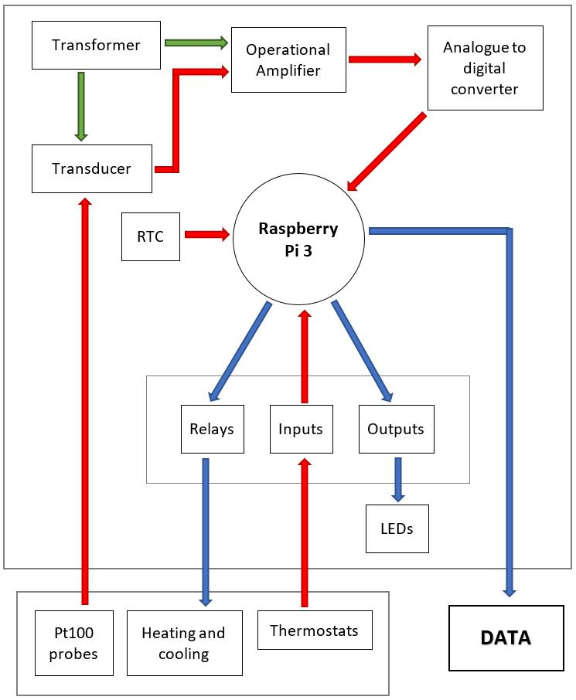
Компоненттер қосылғаннан кейін Raspberry Pi 3 басқаратын жылу камерасының жұмысы үш бөлімге бөлінді. Олардың біріншісі Pt100 зондтарымен ішкі температураны өлшеуге сәйкес келеді. Екінші бөлім камераның жылыту және салқындату жүйелерін қосу/өшіру үшін жауап береді, ал үшінші бөлім алдыңғы бөлімдердің жұмыс деректерін алуға жауап береді. Жоғарыда аталған бөлімдер суреттегі жұмыс схемасында көрсетілген.1.

Сур. 1. Жылу камерасының жұмыс схемасы.
Жұмыс схемасының жоғарғы жағында (суретте көрсетілгендей).1) камера ішіндегі температураны өлшеу бақыланады. Трансформатор түрлендіргішті (12 В тұрақты ток) және жұмыс күшейткішін ( 12 В тұрақты ток) қуаттайды. Түрлендіргіш температураға байланысты зондтардың кедергісін өлшеуге жауап береді және оны 0-ден 10 В-қа дейінгі кернеу мәндеріне түрлендіреді. Сенсор испан метрологиялық орталығына (CEM) тиесілі 108,57, 107,79 және 107,02 Вт кедергі мәндері бар Pt100 платина тренажерының көмегімен калибрленді және оны калибрледі. Аналогты сандық түрлендіргіш тек 0-ден 5 В-қа дейінгі кернеуді оқи алатындықтан, түрлендіргіштің Шығыс кернеуін жартысына бөлу үшін 4 арналы жұмыс күшейткішін қосу қажет болды. Түрлендіргіш алған сандық мәндер Raspberry Pi-ге жіберіледі.
Сақтандырғыш қораптың ішіндегі жылу сынақ камерасы компоненттерінің соңғы орналасуы суретте көрсетілген.2. Бұл камераның электронды бөлігі неғұрлым қауіпсіз және сонымен бірге қол жетімді болатындай етіп жасалды.

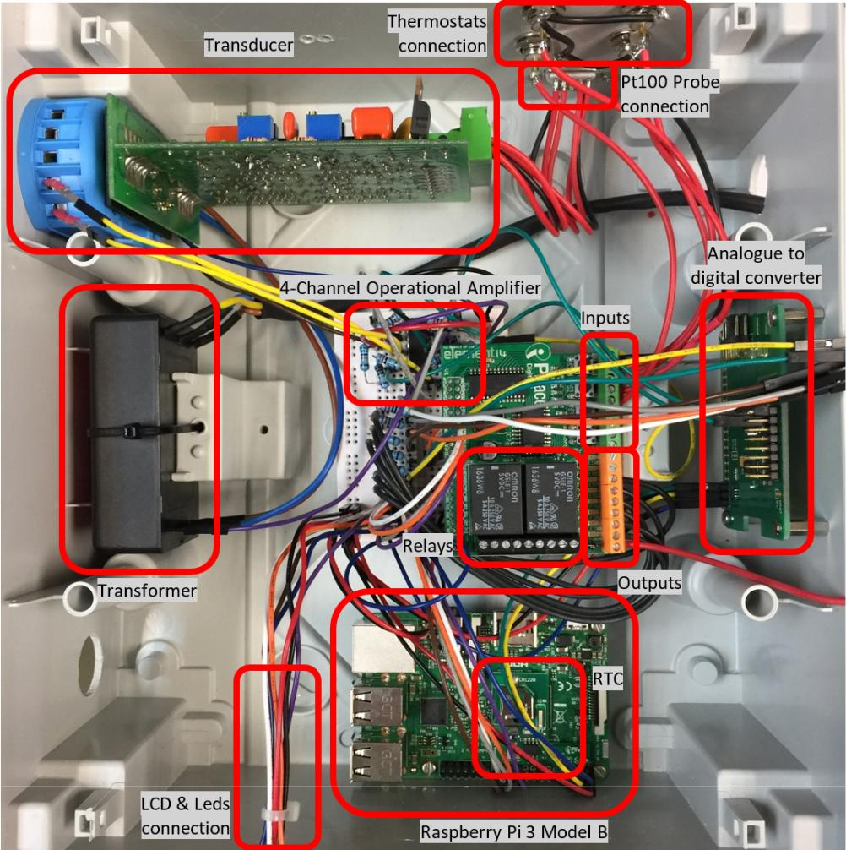

Сур. 2. сақтандырғыш блогының ішіне орнатылған компоненттер.
- Сур. 3 жүйе ала алатын кейбір деректерді нақты уақыт режимінде бақылауға арналған элементтерді көрсетеді. Олар сақтандырғыш қораптың қақпағының терезесінде, оның визуализациясы қол жетімді, қарапайым және жылдам, деректер файлдарына қол жеткізбестен орналастырылған.
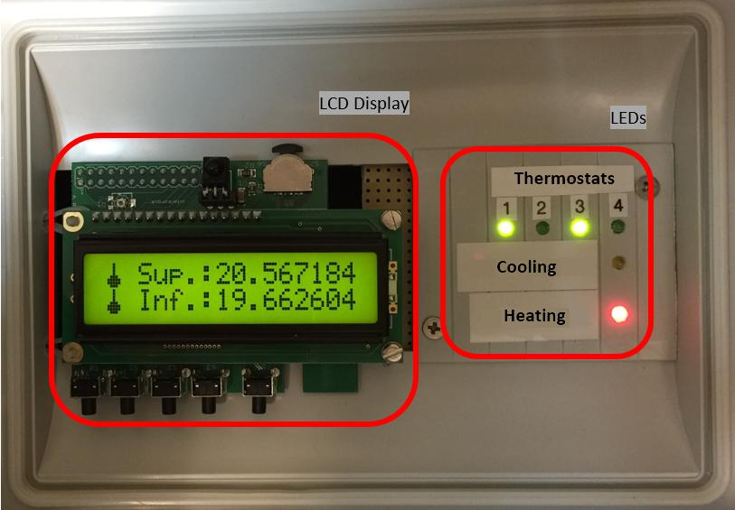

Сур. 3. сақтандырғыш қақпағының терезесінде орнатылған компоненттер.

Жылу камерасының жұмысына арналған бағдарламалық жасақтама Raspberry Pi қолданатын бағдарламалау тілдерінің бірі Python-да бағдарламаланған бірнеше сценарийлерден тұрды.
Негізгі сценарий жылу камерасын негізгі термостаттың функциясы ретінде басқаруға және ішіндегі температураны алуға жауап берді. Бұл сценарий уақыт циклінен тұрды, онда әр цикл Pt100 зондтарына қатысты кернеу деректерін оқыды және бағдарламаланған калибрлеу қисықтары арқылы түзетілген температура мәндерін алды. Камераны басқаруға келетін болсақ, тізбек термостаттардың күйін ескереді (ашық/жабық) және негізгі термостаттың күйіне байланысты салқындату немесе жылыту жүйесін қосады/өшіреді. Сақтандырғыш қақпағының терезесінде орналасқан жарықдиодты шамдар да осы күйлерді қосу / өшіру арқылы көрсетті. Соңында, бұл сценарий әр циклде алынған термостаттар мен салқындату және жылыту жүйелерінің барлық деректері мен күйлерін жазатын файл жасады.
Екінші маңызды сценарий сақтандырғыш қақпағының терезесіндегі дисплей арқылы температура деректерін көрсетуге жауапты болды. Бұл сценарий жоғарыда сипатталған сценарийде жасалған файлды оқып, Pt100 зондтарынан температура туралы деректерді шығарып, оларды көрсететін while циклінен тұрды. Қалған сценарийлер екінші функцияларды орындады және негізгі сценарийлерден туындады.

Бұл бағдарламалық жасақтама ашық көздерді қолдана отырып, осы сынақ қондырғысы үшін арнайы бағдарламаланған, бұл жаңа зерттеу қызығушылықтарына немесе жылу орталарына оңай бейімделуге мүмкіндік береді. Сонымен қатар, барлық жабдықтар арзан электронды компоненттермен модульдік түрде салынған.
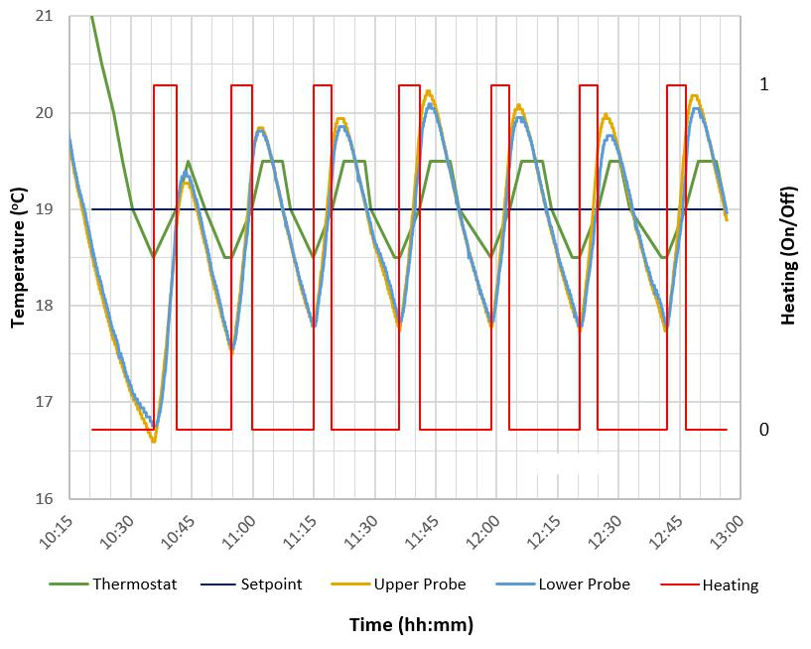

- Сур. 6 сіз тесттер негізінде жасалған графиктердің біреуінің мысалын көре аласыз.
Бұл жағдайда термостатта көрсетілген температура белгіленген мәнге өте жақын екенін байқауға болады, ал Pt100 сенсорларымен өлшенген нақты температура жоғары тербелістерді білдіреді.
3-кестеде тест нәтижесінде алынған мәліметтер келтірілген. Әрбір термостаттың сенсорлары анықтайтын максималды және минималды температура, сондай-ақ әр жағдайда Pt100 зондтарының максималды және минималды температурасы көрсетілген.

Table 3. Results of tests to maintain setpoint temperature.

Thermostat | ^{T}Setpoint | ^{T}Thermostat ^{( C)} |  | T_{Pt100} ( C) |  | ^{T}Pt100 ^{-T}Thermostat ^{( C)} |  | ^{T}Pt100 ^{-T}Setpoint ^{( C)}
 | ( C) | max. | min. | max. | min. | max. | min. | max. | min.
Thermostat 1 | 19 | 19.90 | 18.70 | 21.75 | 17.41 | 1.85 | –1.29 | 2.75 | –1.59
 | 17 | 18.00 | 16.80 | 19.51 | 15.54 | 1.51 | –1.26 | 2.51 | –1.46
Algorithm 1
 | 16 | 17.20 | 15.80 | 18.70 | 14.15 | 1.50 | –1.65 | 2.70 | –1.85
Thermostat 1 | 19 | 19.60 | 18.2 | 21.42 | 16.55 | 1.82 | –1.65 | 2.42 | –2.45
 | 17 | 17.60 | 16.40 | 19.13 | 15.20 | 1.53 | –1.20 | 2.13 | –1.80
Algorithm 2
 | 16 | 17.00 | 15.30 | 19.08 | 14.20 | 2.08 | –1.10 | 3.08 | –1.80
 | 19 | 21.40 | 18.20 | 25.32 | 17.37 | 3.92 | –0.83 | 6.32 | –1.63
Thermostat 2 | 17 | 19.70 | 16.20 | 23.56 | 15.39 | 3.86 | –0.81 | 6.56 | –1.61
 | 16 | 18.00 | 15.20 | 21.04 | 15.01 | 3.04 | –0.19 | 5.04 | –0.99
 | 19 | 19.80 | 19.20 | 20.13 | 18.84 | 0.33 | –0.36 | 1.13 | –0.16
Thermostat 3 | 17 | 17.80 | 17.20 | 17.93 | 16.33 | 0.13 | –0.87 | 0.93 | –0.67
 | 16 | 17.10 | 16.40 | 17.22 | 15.44 | 0.12 | –0.96 | 1.22 | –0.56
 | 19 | 19.50 | 18.50 | 20.23 | 17.74 | 0.73 | –0.76 | 1.23 | –1.26
Thermostat 4 | 17 | 17.50 | 16.50 | 17.98 | 15.59 | 0.48 | –0.91 | 0.98 | –1.41
 | 16 | 16.50 | 15.50 | 17.55 | 14.35 | 1.05 | –1.15 | 1.55 | –1.65

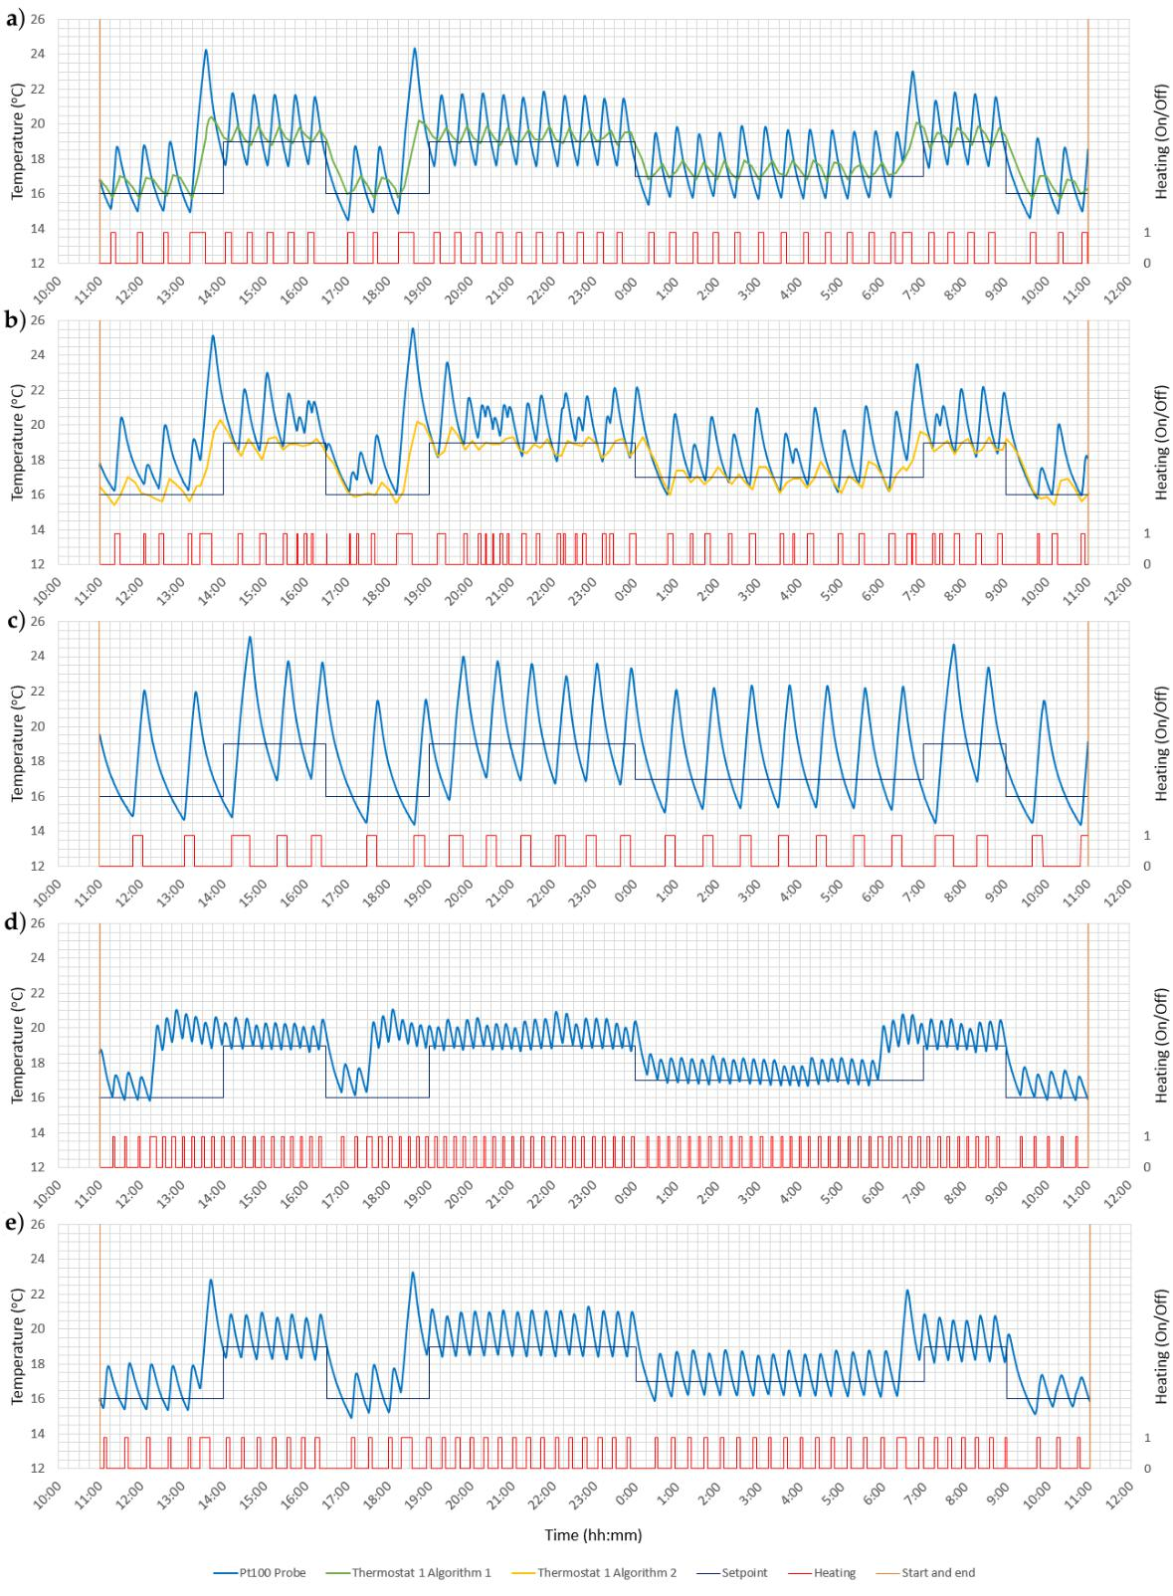

- Сур. 7 термостаттардың әрқайсысын күндізгі пайдалану сынағынан алынған
графиктерді көрсетеді. Температура тұрақтанғаннан кейін термостаттардың әртүрлі уақыт кезеңдеріндегі әрекеті алдыңғы бөлімдегідей қалады. Термостат камерадағы температураны 19 ° C-қа дейін көтеруі керек кезең өзгерген кезде мінез-құлық өзгерді, өйткені жылу жүйесінің тұтануын күту кезеңнің басындағы температура қолайлы болатындай етіп жүргізілді. Бұл әрекет күту режимі деп аталады.
4-кестеде жұмыс күні ішінде сынақтар кезінде Pt100 зондтарымен өлшенген максималды, минималды және орташа температура туралы мәліметтер жинақталған. 16 және 17 ° C кезеңдерде көрсетілген максималды температура температураны күту режиміне байланысты болды, термостатта 2 болмаған жағдайды қоспағанда. Оларды салыстыра отырып, 3 және 4 термостаттарында барлық кезеңдерде белгіленген мәннен ең аз ауытқатын температура болғандығы байқалды.

Table 4. Results of actual maximum, minimum and average temperatures of the tests of a full-day testing of thermostats.

 |  | Maximum, Minimum and Average Temperatures ( C)
Thermostat | Setpoint 16 C |  |  | Setpoint 17 C |  |  | Setpoint 19 C
 | max. | min. | Average | max. min. Average max. min. Average
Thermostat 1 Algorithm 1 | 24.33 | 14.47 | 17.34 | 23.00 | 15.35 | 17.77 | 21.85 | 17.47 | 19.52
Thermostat 1 Algorithm 2 | 25.56 | 15.79 | 18.44 | 23.51 | 16.03 | 18.53 | 23.60 | 17.92 | 20.18
Thermostat 2 | 22.03 | 14.38 | 17.16 | 22.37 | 15.09 | 18.31 | 25.15 | 14.47 | 19.71
Thermostat 3 | 21.07 | 15.8 | 18.16 | 20.78 | 16.66 | 17.93 | 20.92 | 18.58 | 19.63
Thermostat 4 | 23.29 | 14.90 | 17.45 | 22.27 | 15.88 | 17.67 | 21.30 | 18.08 | 19.65

5-кестеде жылу жүйесінің жалпы және ішінара жұмыс уақыты көрсетілген. 1 (алгоритм 2), 3 және 4 термостаттары алған жұмыс уақыттары өте ұқсас болғанын байқауға болады, біріншісі-термостат 1, жалпы уақыты 5h18min, қалған екеуі алған 5h37min және 5h30min.

Table 5. Results of partial and total heating system operating times of full-day testing of thermostats.

 | Heating System Operation Time in the Different
 |  | Periods of the Day (hh:mm:ss) |  |  |  |  | Total Heating
Thermostat |  |  |  |  |  |  | System Operation
 | 00:00– | 07:00– | 09:00– | 14:00– | 16:30– | 19:00–
 |  |  |  |  |  |  | Time (hh:mm:ss)
 | 07:00 | 09:00 | 14:00 | 16:30 | 19:00 | 00:00
Thermostat 1 Algorithm 1 | 1:47:36 | 0:35:21 | 1:07:36 | 0:43:40 | 0:39:00 | 1:27:22 | 6:20:35
Thermostat 1 Algorithm 2 | 1:28:23 | 0:30:40 | 0:54:05 | 0:31:11 | 0:34:19 | 1:19:32 | 5:18:10
Thermostat 2 | 1:45:31 | 0:41:03 | 0:55:38 | 0:55:37 | 0:29:38 | 1:33:33 | 6:21:00
Thermostat 3 | 1:33:34 | 0:31:50 | 0:55:36 | 0:40:00 | 0:36:28 | 1:20:13 | 5:37:41
Thermostat 4 | 1:34:43 | 0:31:12 | 0:50:04 | 0:37:54 | 0:30:47 | 1:25:20 | 5:30:00

Бұл зерттеуде олардың негізгі сипаттамаларын тексеру үшін төрт ақылды термостат сыналды. Жылу сынақ камерасы корпусты жылыту мен салқындатуды қалпына келтіруге, сондай-ақ негізгі шығуларды құруға және жазуға арналған.
Жылу камерасында жүргізілген сынақтардан төрт термостаттың жұмысы туралы мәліметтер алынды, мысалы, температураны ұстап тұру және күту. Жүйені әр термостатта оның инерциясы мен жылу оқшаулауы сияқты корпустың сипаттамаларын есте сақтау үшін жеткілікті түрде іске қосу қажет болды. Бұл сонымен қатар температураны басқарудың жақсы алгоритмін құруға мүмкіндік береді, бұл берілген температураға қатысты төмен тербелістерді тудырады.
Жүргізілген салыстырмалы бағалаудан жүргізілген сынақтарда 3 және 4 термостаттары жақсы нәтиже алғандығы айқын көрінді. Олардың әрқайсысы біршама жақсы болды, яғни 3 термостаты нақты температураны көрсетуге келгенде дәлірек болды, ал 4 термостаты температураны берілген температураға жақын диапазонда ұстап тұрды.

Термостат 1, ОЛ корпустың сипаттамаларын біліп алғаннан кейін (бұл жағдайда жылу камерасы) және 2 алгоритмін қолдана бастағанда, 3 және 4 термостаттары үшін өте ұқсас нәтижелерге қол жеткізді.Соңғы орында термостат 2 болды, оның нәтижелері әрқашан идеалдан өте алыс болды. Температураны күтудің болмауы және жазу уақытының үлкен аралығы (5 мин) оны жүргізілген сынақтарда қатты жазалады.
Термостатты оқыту пайдаланушының минималды өзара әрекеттесуіне байланысты көрсетілмеді, өйткені олар әрқашан белгіленген нұсқаулықтармен жұмыс істеді. Күту режиміне келетін болсақ, ол термостаттар бұл аспектіні жақсарта немесе зерттей алмағаны дәлелденді, өйткені олар жылу жүйесін іске қосу уақытын жақсартпады, содан кейін энергия шығыны артады.

